# Meetrapport titel

## Namen en datum

Jeroen Huisen & Hendrik Cornelisse

6-4-2014

## Doel

Het doel van dit experiment is bekijken hoe goed autothersholding werkt. Dit doen we door de vraag te beantwoorden. Maakt autothreshold onderscheid tussen een object en de achtergrond?

## Hypothese

Wij verwachten dat dit afhankelijk is van de afbeelding. Sommige achtergronden zullen makkelijker zijn om te onderscheiden omdat deze ver afwijken met het object. Maar omdat autothreshold gaat voor 50 % onderscheid maakt het grote van het object ook nog uit.

## Werkwijze

Het programma wordt opgestart en de afbeelding is gekozen. Hierna gaat het automatisch want het is een autothreshold functie. Nadat de code klaar is levert dit afbeelding op die geautothreshold is. Deze vergelijken wij met de objecten welke wij willen hebben gethreshold. De werking wordt dus beoordeeld bij observatie.

De onderstaande afbeeldingen gebruiken wij voor het testen.

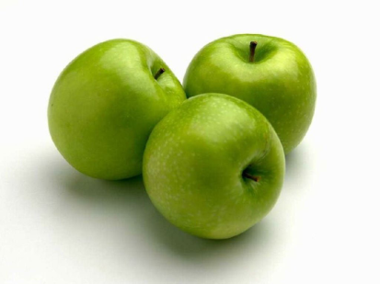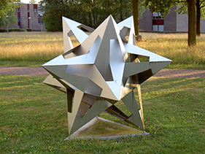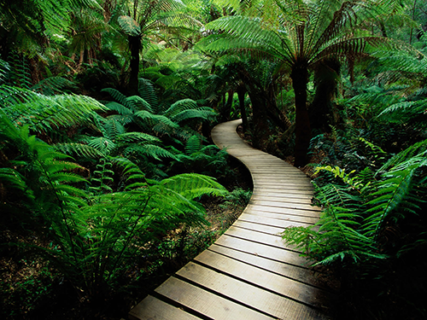

1024 x 768 281 x 211 500 x 375

## Resultaten

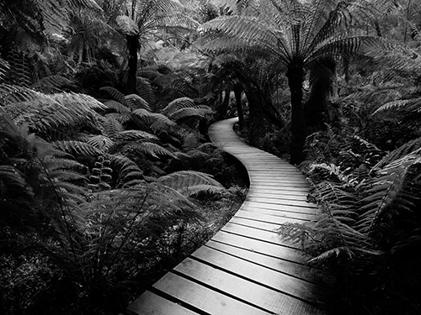

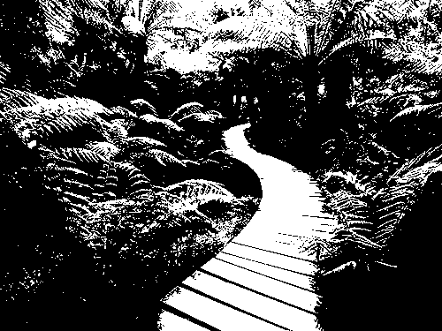

Het pad is veranderd zoals de bedoeling was maar de blaadjes zijn ook meegenomen. Dat is jammer want dit was niet nodig geweest wanneer de gebruiker de threshold zou kunnen bepalen.

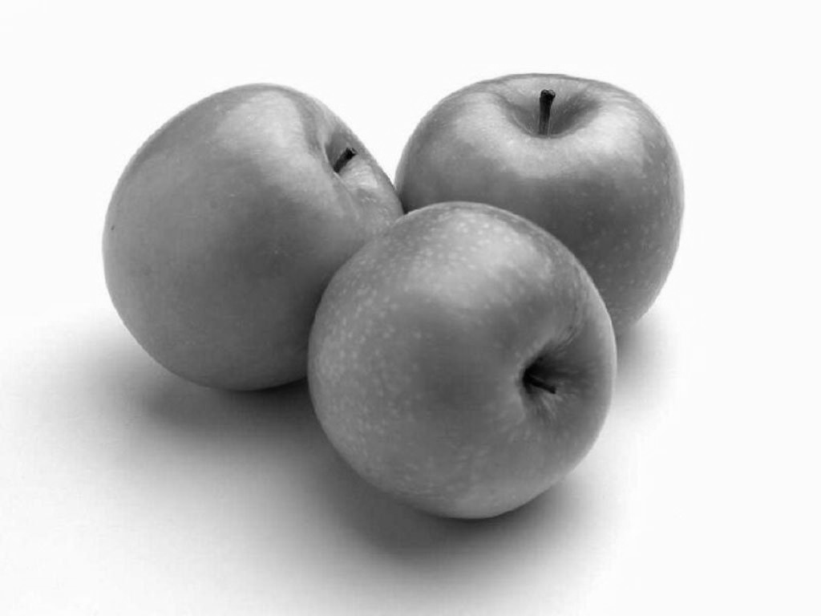

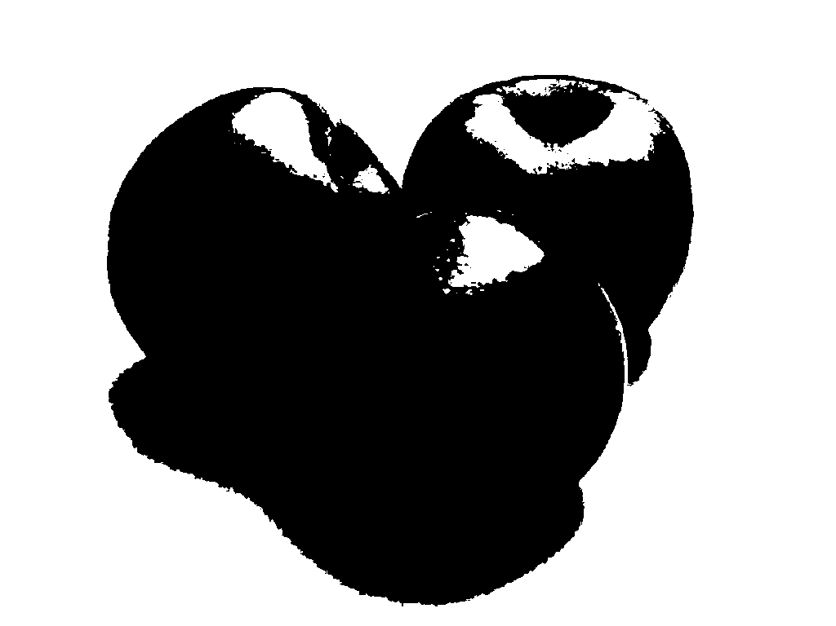

De appels zijn onderscheiden van de achtergrond de schaduw is wel een beetje meegenomen maar dat zou met thresholden sowieso ook gebeurd zijn. Dat het licht op de appels niet meegenomen wordt is ook niet raar anders was er nog meer schaduw bij gekomen. Hiermee heeft de autothreshold goed werk afgeleverd.

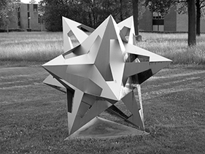

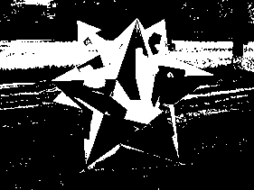

Het autothresholding werkt totaal niet waarvoor het gebruikt moest worden. Hierbij kan afgevraagd worden of dit aan de autothreshold of de afbeelding ligt. Hierbij lijkt het voor de hand liggend te zijn om de autothreshold de schuld te geven, maar wanneer de threshold hoger of lager gelegen is zou dit dan beter zijn geweest? Mogelijk wel omdat de achtergrond dan minder opvallend was maar dan was het object ook minder goed zichtbaar.

## Conclusie

Autothreshold lijkt in veel gevallen een makkelijke uitkomst te bieden om te thresholden. Maar om autothreshold te gebruiken om onderscheid te maken tussen voor en achtergrond is niet een goed idee. Het is teveel afhankelijk van de afbeeldingen welke ingevoerd worden. Zelfs met kleuren foto’s welke het verschil goed te zien lijkt blijkt dat wanneer het omgezet is naar zwart-wit dat het verschil niet zo goed zichtbaar meer is. Thresholden blijkt hierdoor minder nuttig te zijn.

## Evaluatie

Uit de hypothese blijkt dat we verwachten dat het afhankelijk was van de afbeelding maar niet dat het zo slecht zou werken. Omdat het tegenvalt, kan men tot de conclusie komen dat misschien een andere onderzoeksvraag beter was geweest. Dat het niet werkte zoals verwacht had een beetje te maken met de afbeeldingen maar dit was haast niet te voorkomen. Meetonnauwkeurigheden zijn niet van toepassing bij dit onderzoek omdat er geen tijd of bepaalde waardes gemeten zijn.